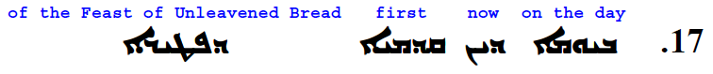
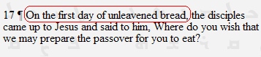

Matthew 28:1 STHM “וביום הראשון מהשבוע בהשׁכמה” or “VeBeYom HaRishon MeHaShevoa Be HaShekemah” meaning literally:
Matthew 28:1 TLT ”And in the foremost day out of the seven [days of the feast] near its head [near its beginning; nightfall; the time when the shadows are rising…]”
Matthew 28:1 GNT-TR οψε δε σαββατων τη επιφωσκουση εις μιαν σαββατων ηλθεν μαρια η μαγδαληνη και η αλλη μαρια θεωρησαι τον ταφον

